Дата: 04.04.22

Клас: 3 – Б

Предмет: літературне читання

Вчитель: Лисенко О. Б.

Тема: **Картини природи в поезії.** **Д. Павличко «Дядько Дощ». Л.Костенко «Шипшина важко віддає плоди...»**

**Мета**: продовжувати знайомити учнів з творами українських письменників; удосконалювати навички правильного виразного читання; розвивати зв’язне мовлення, уяву, фантазію учнів, збагачувати словниковий запас, розширювати світогляд учнів, виховувати любов до природи, рідного слова.

**Хід уроку**

***Користуйтеся презентацією під час опрацювання даної теми уроку.***

**1. Організаційний момент.**

***Приготуйте, будь ласка, все, що потрібно для уроку: підручник, зошит, ручку, олівці.***

***Старанно працюйте. Не забувайте робити хвилинки відпочинку та релаксації під час уроку.***

**2. Актуалізація опорних знань**

**1) Вправи на постановку дихання та розвиток артикуляції.**

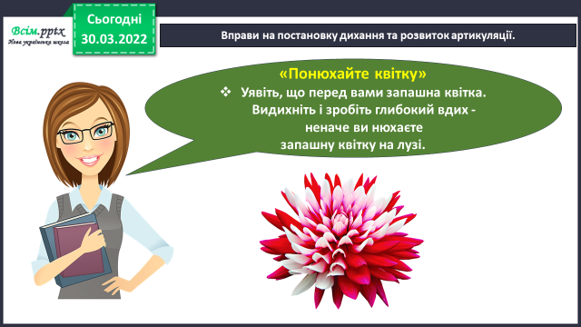

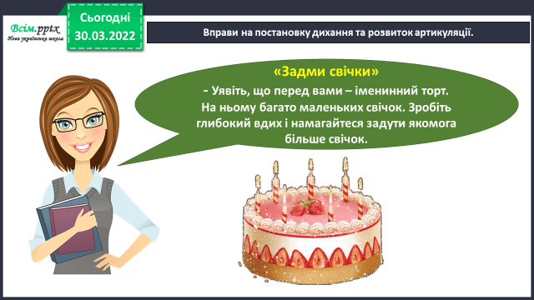

**2) Читацька розминка.**

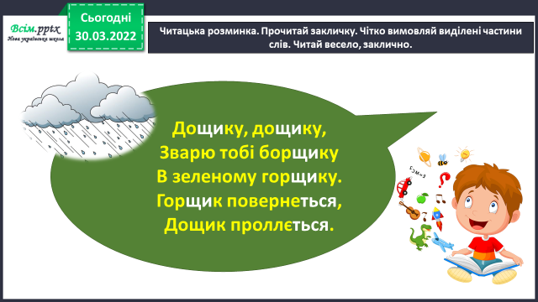***Прочитайте закличку. Чітко вимовляйте виділені частини слів. Читайте весело, заклично.***

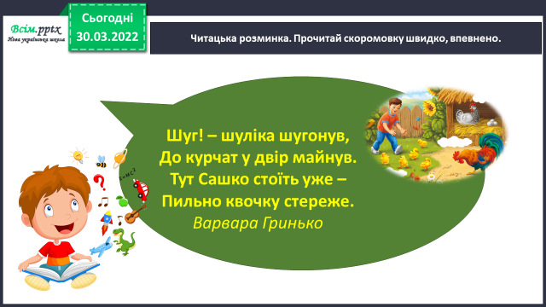***Прочитайте скоромовку швидко, впевнено.***

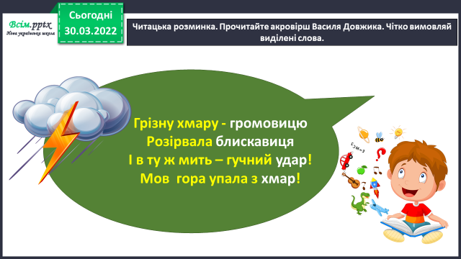***Прочитайте акровірш Василя Довжика. Чітко вимовляйте виділені слова.***

**3) Рухлива вправа для очей:**

[**https://www.youtube.com/watch?v=8G87kg9s1HM**](https://www.youtube.com/watch?v=8G87kg9s1HM)

**3. Повідомлення теми уроку.**

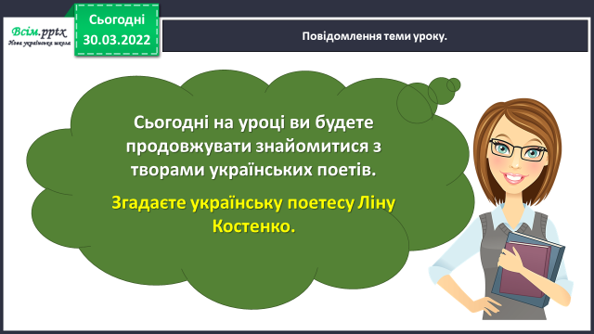

**4. Вивчення нового матеріалу.**

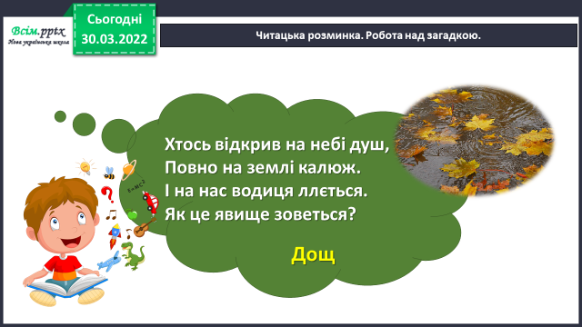**1) Робота над загадкою.**

**2) Згадайте – поет Дмитро Павличко.**

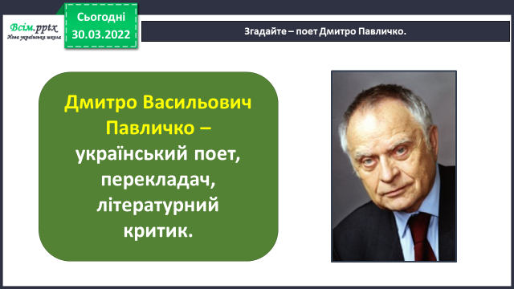

**3) Опрацювання вірша Дмитра Павличка «Дядько дощ» ст.128.**

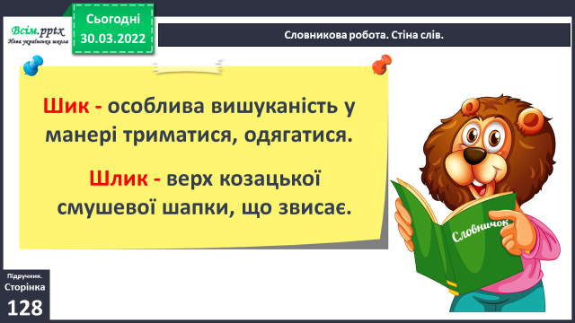***Словникова робота.***

**4) Прочитайте слова, правильно ставте наголос.**

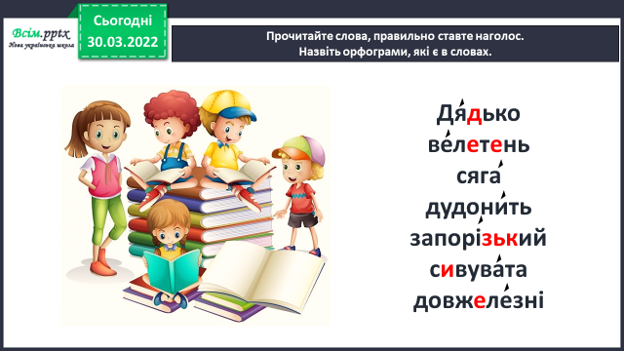***Назвіть орфограми, які є в словах.***

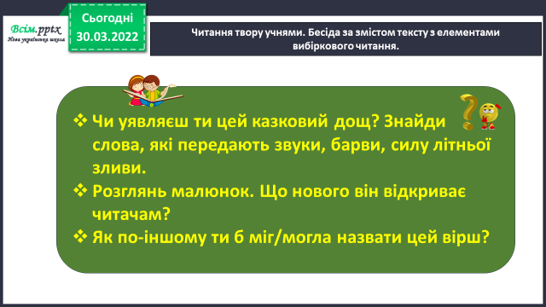**5) Відповіді на питання за змістом тексту з елементами вибіркового читання.**

**6) Згадайте – поетеса Ліна Костенко.**

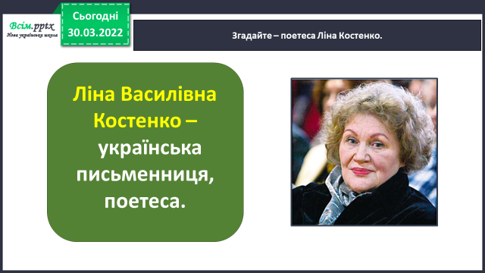

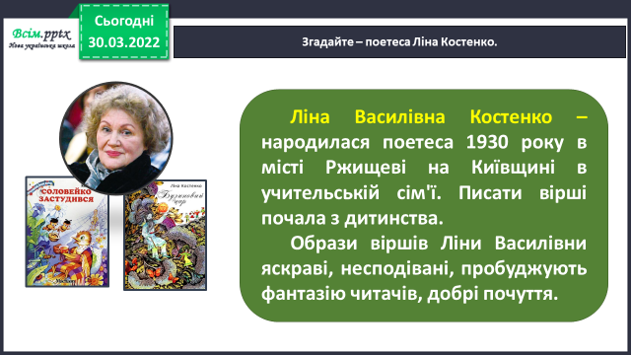

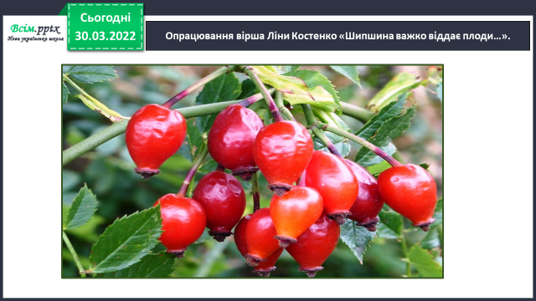**7) Опрацювання вірша Ліни Костенко «Шипшина важко віддає плоди…» ст. 128.**

**8) Прочитайте слова, правильно ставте наголос.**

***Назвіть орфограми, які є в словах.***

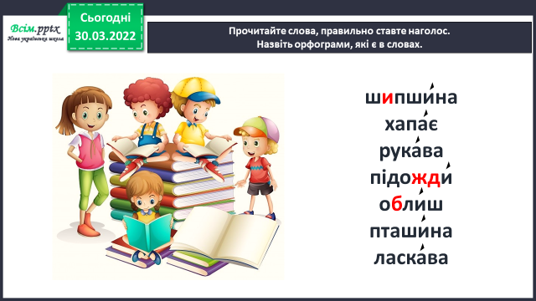

*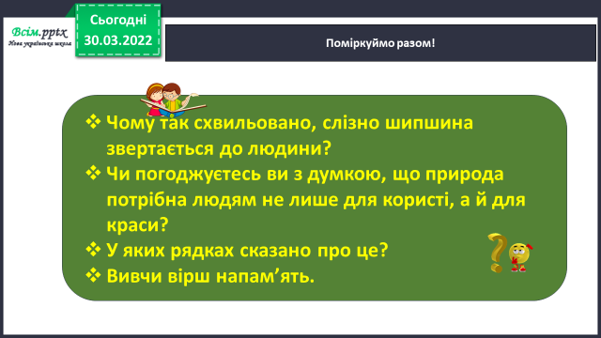***9)****Відповіді на питання за змістом тексту з елементами вибіркового читання.**

**5. Закріплення вивченого.**

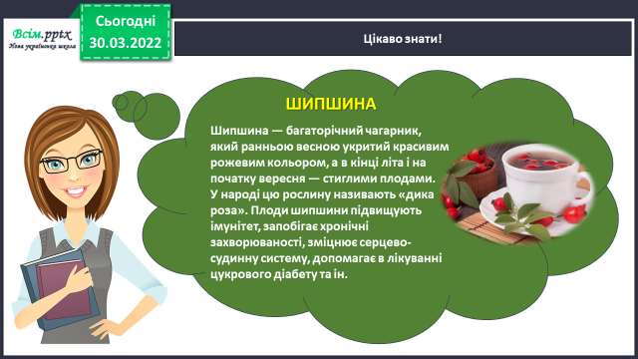**1) Цікаво знати!**

**6. Підсумок.**

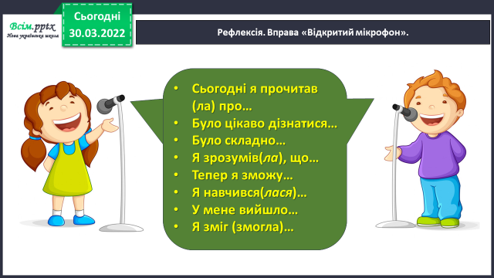**1) Вправа «Відкритий мікрофон».**

**2) Домашнє завдання.**

**Підручник ст.128. Прочитайте вірші.**

**Вивчити вірш Л. Костенко «Шипшина важко віддає плоди…»**

**напам'ять. Завдання обов’язкове!!!**